Fuente partida regulable con control FreeRTOS e interfaz Linux
Adjustable dual-rail power supply with FreeRTOS control and Linux interface
Brian Benavidez
Universidad Tecnológica Nacional, Facultad Regional Avellaneda, Avellaneda, Buenos Aires, Argentina
Resumen
Se presenta el diseño y la validación de una fuente partida de dos ramas regulables, controlada por una Raspberry Pi Pico 2 W con FreeRTOS e integrada con una Raspberry Pi Zero 2 W. Cada salida emplea una etapa flyback no aislada, regulación PI, arranque suave y protecciones digitales de sobrecorriente y sobretensión. Las tensiones se adquieren mediante un ADS1115 y las corrientes con el ADC interno. La ampliación EGB incorpora un controlador Linux basado en serdev, un dispositivo de carácter, una aplicación de consola y un panel web. La comunicación utiliza UART a 115200 bit/s y un protocolo textual con respuestas OK o ERR. La validación individual se realizó con cargas cementadas cercanas a 22 Ω y un multímetro verdadero valor eficaz GRALF GMF-39D. Además, se ensayaron ambas ramas simultáneamente a 5,00 V con cargas de 22,0 Ω y 22,2 Ω: la entrada fue de 10,00 V, 0,427 A y 4,275 W, y el rendimiento total calculado fue aproximadamente 53 %. El error de tensión permaneció por debajo de 0,10 V y el error de corriente por debajo de 10 mA. También se comprobaron el enclavamiento y el restablecimiento de las protecciones.
Palabras clave: fuente partida, FreeRTOS, Linux embebido, UART, controlador de dispositivo.
Abstract
This paper presents the design and validation of a two-channel adjustable dual-rail power supply controlled by a Raspberry Pi Pico 2 W running FreeRTOS and integrated with a Raspberry Pi Zero 2 W. Each output uses a non-isolated flyback stage, PI regulation, soft start, and digital overcurrent and overvoltage protection. Output voltages are acquired by an ADS1115, while currents are sampled by the internal ADC. The EGB extension adds a Linux serdev driver, a character device, a command-line application, and a web dashboard. Communication uses a 115200 bit/s UART link and a text protocol with OK or ERR responses. Individual-rail validation used approximately 22 Ω cement resistors and a GRALF GMF-39D true-RMS multimeter. An additional simultaneous test operated both rails at 5.00 V with 22.0 Ω and 22.2 Ω loads; the 10.00 V input provided 0.427 A and 4.275 W, yielding an estimated total efficiency of about 53 %. Voltage error remained below 0.10 V and current error below 10 mA. Protection latching and manual reset were also verified.
Keywords: dual-rail power supply, FreeRTOS, embedded Linux, UART, device driver.
1. Introducción
Las fuentes de laboratorio requieren regulación estable, medición comprensible y una respuesta segura ante fallas. En este trabajo se integraron dos etapas complementarias. La EGA resuelve la adquisición, el control en tiempo real, la interfaz local y las protecciones sobre una Raspberry Pi Pico 2 W. La EGB incorpora una Raspberry Pi Zero 2 W con Linux para exponer el equipo mediante consola y navegador, sin reemplazar las funciones críticas del microcontrolador.
La separación responde a los requisitos temporales de cada dominio. FreeRTOS planifica tareas periódicas de medición y control, mientras Linux aporta el modelo de controladores, el acceso mediante archivos y los servicios de usuario [1]–[4]. El objetivo fue mantener una implementación sencilla de explicar y reproducir, con un protocolo UART legible y con límites validados tanto en el firmware como en las aplicaciones.
2. Desarrollo
2.1. Etapa de potencia, medición y control
La fuente posee dos ramas no aisladas con masa común. Los MOSFET FQP30N06L son excitados por un TC4427 y conmutan a 50 kHz. El ciclo útil se limita al 70 % para alcanzar el rango previsto sin llevar el convertidor fuera de la zona de ensayo. Cada rama implementa arranque suave y un regulador PI con Kp = 0,80 y Ki = 2,00. Los snubbers RCD reducen los picos de drenaje; durante los ensayos se observaron picos próximos a 40 V, por debajo del nivel de 47 V considerado en el diseño.
El ADS1115 digitaliza las tensiones de salida y el ADC interno mide las señales acondicionadas de corriente y la tensión de entrada. Las conversiones de corriente se calibraron mediante tablas obtenidas experimentalmente; para la tensión se aplicó una corrección lineal de dos puntos. La protección rápida de sobrecorriente se inicia desde la interrupción del ADC y fuerza el PWM a cero cuando la muestra supera el umbral. La tarea de protección confirma y enclava las fallas de sobrecorriente u sobretensión, dejando la salida deshabilitada hasta recibir RESET.
Tabla 1. Parámetros principales de la EGA.
Parámetro | Valor
Referencia de salida | 0 a 30 V por rama; paso de 0,5 V
Límite de corriente | 0,10 a 0,75 A; paso de 0,05 A
Límite de sobretensión | 5 a 40 V; paso de 0,5 V
PWM | 50 kHz; ciclo útil máximo de 70 %
Control | PI: Kp = 0,80; Ki = 2,00; arranque suave ≈ 2 s
Adquisición | ADS1115 para tensión; ADC interno para corriente y entrada

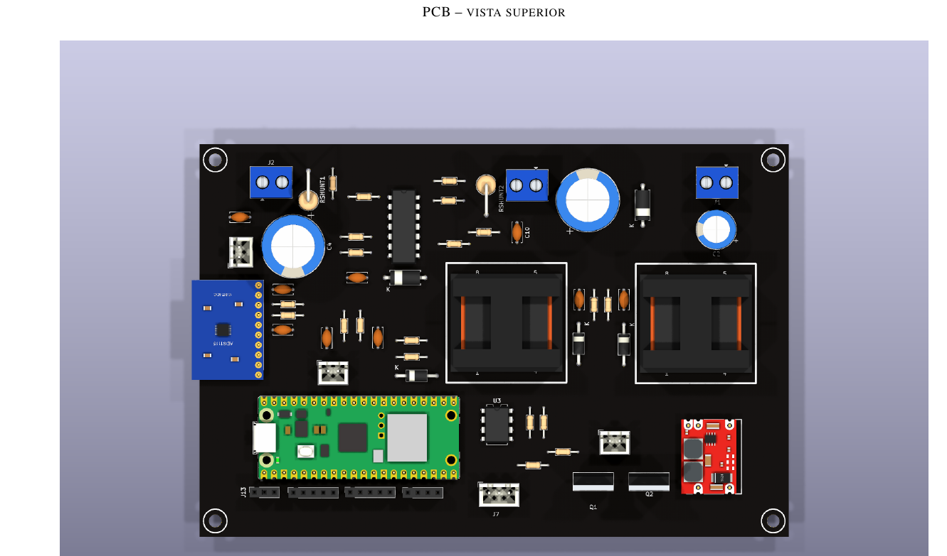
Figura 1. Vista tridimensional de la placa de circuito impreso desarrollada.
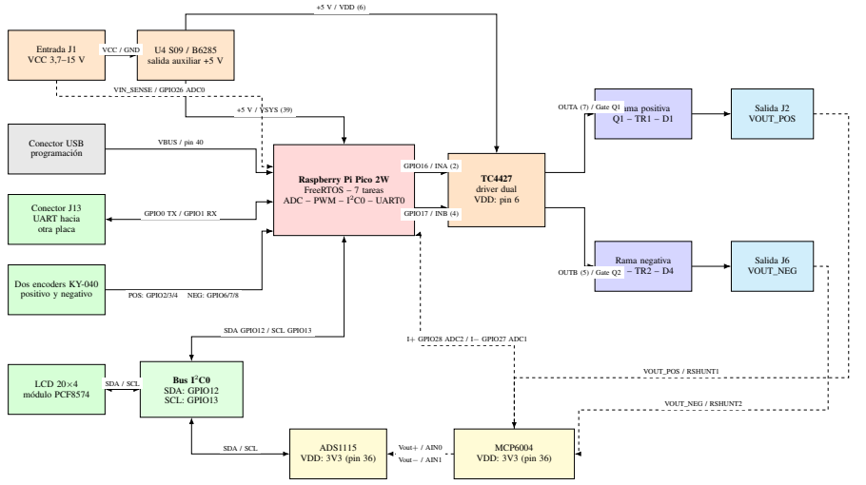
Figura 2. Conexión funcional de los módulos de la EGA.

2.2. Organización del firmware FreeRTOS
El firmware se organiza en siete tareas: protection_task, adc_task, dos instancias de control_task, encoder_task, uart_task y display_task. protection_task selecciona en forma secuencial Vin, I− e I+ en el ADC interno, descarta dos conversiones luego de cada cambio de canal, promedia cuatro muestras válidas y supervisa la corriente y la caída rápida de Vin. adc_task lee las tensiones con el ADS1115 y publica el conjunto calibrado. Las dos instancias de control ejecutan los reguladores PI de las ramas positiva y negativa. El bus I²C se protege con un mutex, mientras que la instantánea compartida se copia dentro de secciones críticas breves. La interrupción del FIFO del ADC lleva inmediatamente a cero el PWM afectado ante sobrecorriente; la tarea de protección completa después el enclavamiento y la indicación de la falla. La memoria flash guarda consignas y límites únicamente por orden SAVE y con ambas salidas apagadas.
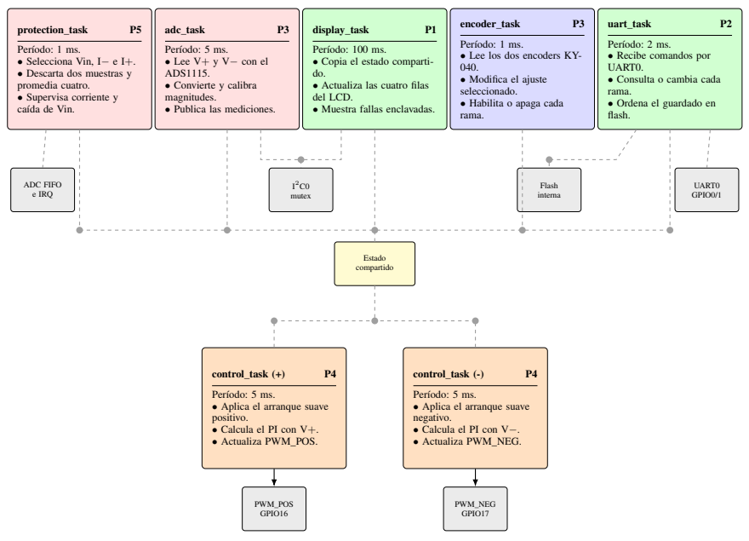
Figura 3. Siete tareas de FreeRTOS, prioridades y recursos compartidos.
2.3. Integración Linux de la EGB
La Raspberry Pi Zero 2 W se comunica con la Pico mediante UART a 115200 bit/s, formato 8N1 y niveles lógicos de 3,3 V. El enlace cruza TX y RX y comparte GND. Un overlay propio del árbol de dispositivos declara el periférico y lo asocia con un controlador serdev. El módulo crea /dev/ega_uart y ofrece open, read, write y poll. La recepción usa un FIFO protegido por spinlock y una cola de espera para las lecturas bloqueantes. El controlador serializa cada operación completa para impedir que dos aplicaciones repartan entre sí los bytes de una misma respuesta.
Sobre el dispositivo de carácter se implementaron dos clientes sin privilegios: ega-cli, destinado a diagnóstico y operación desde terminal, y un servicio web accesible en el puerto 8080. Ambos emplean exactamente el mismo protocolo; la aplicación web valida rangos antes de transmitir y actualiza periódicamente mediciones, consignas, límites, estados y fallas.
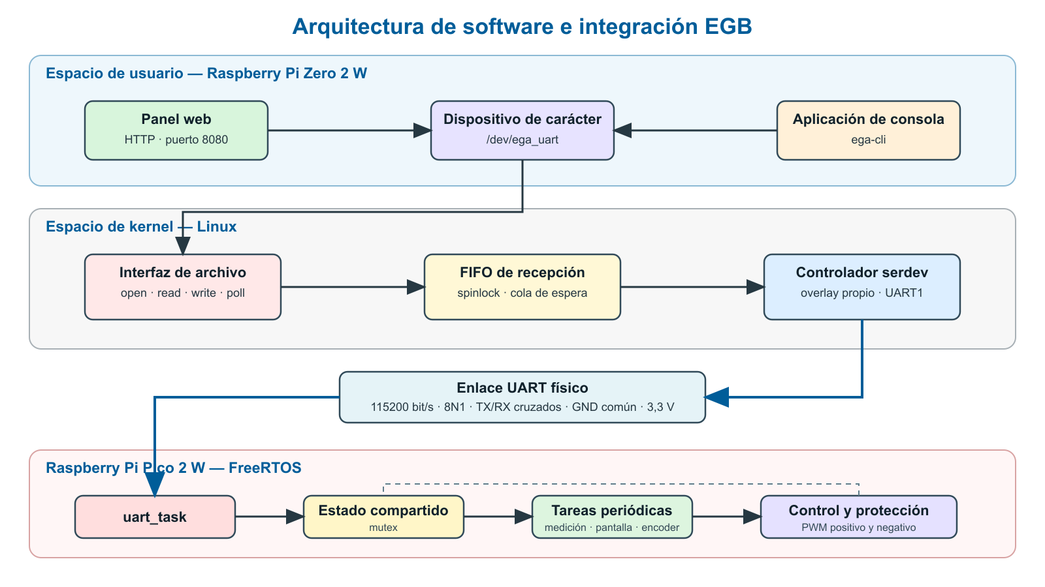
Figura 4. Arquitectura de software y recorrido de una operación EGB.
2.4. Protocolo y comandos
Cada comando ASCII termina con retorno de carro o nueva línea. La tarea UART responde OK, ERR o una línea de estado. La sintaxis se valida completa y los valores fuera de rango se rechazan sin modificar la configuración. SET P y SET N cambian las consignas; ILP, ILN, VLP y VLN actualizan los límites requeridos por la interfaz web. OUT habilita o apaga una rama, RESET borra el enclavamiento manteniendo la salida apagada y SAVE guarda la configuración con ambas salidas deshabilitadas.
Tabla 2. Comandos disponibles a través de /dev/ega_uart.
Comando | Función
GET | Lee mediciones, consignas, límites, estados y fallas.
SET P <V> / SET N <V> | Modifica la referencia positiva o la magnitud negativa.
SET ILP <A> / SET ILN <A> | Modifica el límite de corriente de cada rama.
SET VLP <V> / SET VLN <V> | Modifica el límite de sobretensión de cada rama.
OUT P|N ON|OFF | Habilita o deshabilita la rama seleccionada.
RESET P|N | Borra OC/OV y mantiene la salida apagada.
SAVE | Guarda consignas y límites en la memoria flash.

2.5. Método de verificación
Las pruebas se realizaron primero por rama y luego con el sistema completo. Se emplearon resistencias cementadas de 5 W, con valores medidos de 22,2 Ω para la rama positiva y 22,0 Ω para la negativa. Las tensiones y las caídas sobre los shunts se contrastaron con un multímetro verdadero valor eficaz GRALF GMF-39D. La fuente de laboratorio proporcionó la tensión de entrada y permitió registrar corriente y potencia consumidas.
La calibración comparó el valor indicado por el instrumento con la lectura digital y ajustó los puntos de la tabla correspondiente. Después se ensayaron los umbrales de sobrecorriente y sobretensión, el apagado del PWM, la indicación de falla, el comando RESET y el regreso controlado al estado apagado. Para la EGB se verificaron la carga del módulo, la creación de /dev/ega_uart, los comandos desde consola, la modificación de límites desde el panel web y la recepción de respuestas completas.
3. Resultados
Tabla 3. Ensayo de la rama positiva.
Magnitud | Resultado del ensayo
Carga | 22,2 Ω
Entrada | 10,0 V; 0,634 A; 6,328 W
Salida | Referencia: 10,0 V y 0,450 A; pantalla: 10,0 V y 0,45 A
Rendimiento | ≈ 71 %

Tabla 4. Ensayo de la rama negativa.
Magnitud | Resultado del ensayo
Carga | 22,0 Ω
Entrada | 10,0 V; 0,650 A; 6,497 W
Salida | Referencia: 10,0 V y 0,455 A; pantalla: 10,0 V y 0,45 A
Rendimiento | ≈ 69 % (criterio conservador)

Tabla 5. Margen de error observado luego de la calibración.
Rama | Error de tensión | Error de corriente
Positiva | ≤ 0,10 V (≤ 0,8 %) | < 0,01 A (< 2,2 %)
Negativa | ≤ 0,10 V (≤ 0,8 %) | < 0,005 A (< 1,1 %)

En los ensayos individuales, la rama positiva entregó 10,0 V y 0,450 A sobre 22,2 Ω, con un rendimiento estimado de 71 %; la rama negativa entregó 10,0 V y aproximadamente 0,455 A sobre 22,0 Ω, con un rendimiento estimado de 69 %. Estos valores se conservan como resultados de la EGA. Las protecciones OC y OV apagaron el PWM y permanecieron enclavadas; el estado de la salida quedó indicado como apagado aun cuando existía una falla. RESET eliminó el enclavamiento sin reactivar automáticamente la potencia. La consola y la interfaz web pudieron leer el estado, cambiar consignas y límites, habilitar salidas y guardar la configuración a través del mismo controlador.
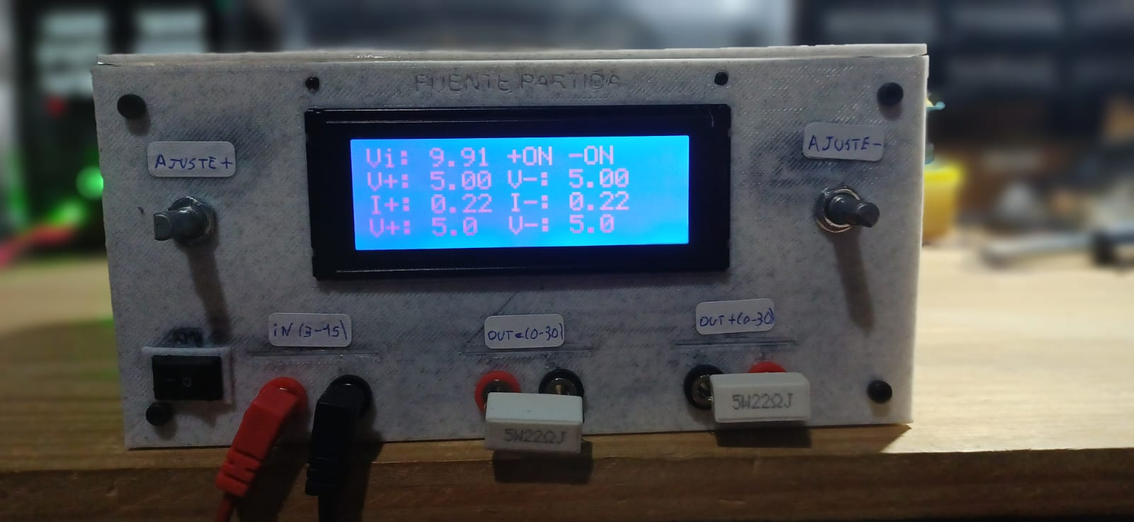
Figura 5. Prototipo utilizado durante la verificación funcional.
Tabla 6. Ensayo adicional de ambas ramas durante la EGB.
Magnitud | Resultado del ensayo
Cargas | 22,0 Ω (rama negativa) y 22,2 Ω (rama positiva)
Entrada | 10,00 V; 0,427 A; 4,275 W
Salida negativa | 5,00 V; pantalla: 0,22 A
Salida positiva | 5,00 V; pantalla: 0,22 A
Potencia total calculada | 2,26 W
Rendimiento total | ≈ 53 %
La potencia de salida se calculó como 5²/22,0 + 5²/22,2 = 2,26 W. Este resultado se agrega como un punto de funcionamiento de la EGB y no reemplaza los rendimientos de los ensayos individuales de la EGA, porque corresponde a otra tensión y a ambas ramas funcionando al mismo tiempo.
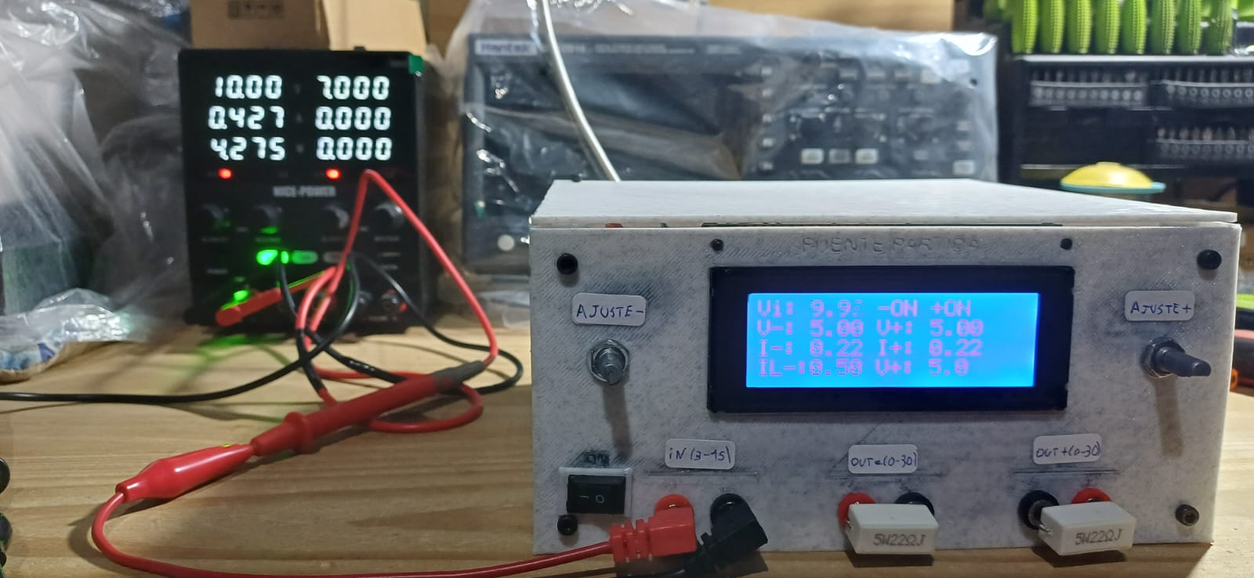
Figura 6. Ensayo EGB con ambas ramas habilitadas a 5,00 V sobre cargas cementadas cercanas a 22 Ω; la fuente de entrada indica 10,00 V, 0,427 A y 4,275 W.
4. Discusión
La arquitectura conserva las decisiones críticas dentro de la Pico 2 W. Un retraso del navegador, del proceso web o del planificador Linux no interrumpe las tareas periódicas ni sustituye la protección local. Linux funciona como capa de acceso y supervisión. El dispositivo de carácter simplifica las aplicaciones porque oculta el detalle de la UART y ofrece una interfaz de archivo convencional [3], [4].
Los errores obtenidos son adecuados para el prototipo y permiten visualizar 0,01 A sin ocultar pequeñas variaciones. No obstante, los resultados corresponden a puntos de ensayo concretos y no constituyen una caracterización metrológica completa del rango de 0 a 30 V. Los rendimientos aproximados de 71 % y 69 % se obtuvieron con una sola rama a 10 V, mientras que el 53 % corresponde a ambas ramas operando a 5 V; la diferencia confirma que el rendimiento depende de la tensión, la corriente, el ciclo de trabajo y las pérdidas de cada condición. Las protecciones son digitales y no sustituyen un comparador analógico dedicado para pulsos de pocos microsegundos. Tampoco se realizó todavía un ensayo térmico prolongado a potencia máxima ni una evaluación de compatibilidad electromagnética.
El acceso se serializa por operación; por ello la consola y el panel pueden coexistir, pero el controlador no está diseñado para atender simultáneamente múltiples transacciones independientes. Esta restricción mantiene el protocolo simple y evita asociar una respuesta con el proceso equivocado, a costa de limitar el paralelismo.
5. Conclusiones
Se obtuvo una fuente partida funcional con regulación independiente, medición local, límites configurables y protecciones enclavadas. La organización en siete tareas de FreeRTOS separa la adquisición, la protección rápida, los dos controles, la interfaz local, la pantalla y la comunicación. La EGB extendió el prototipo mediante un controlador Linux, una consola y una interfaz web sin alterar el lazo temporal crítico. Las pruebas confirmaron la comunicación UART, el control remoto de ambas ramas, errores inferiores a 0,10 V y 10 mA en los puntos calibrados, y el funcionamiento simultáneo a 5,00 V por rama con un rendimiento total calculado cercano al 53 %.
Como trabajo futuro se propone ampliar la caracterización en todo el rango, realizar ensayos térmicos prolongados, medir la respuesta transitoria y evaluar una protección analógica complementaria para eventos más rápidos que la cadena de conversión y software.
Financiamiento: el proyecto fue financiado íntegramente por el autor, quien adquirió los componentes, materiales e instrumentos utilizados.
Disponibilidad: el código fuente, los archivos de diseño y la documentación están disponibles en el repositorio académico de la asignatura.
6. Referencias
[1] AMAZON WEB SERVICES. FreeRTOS: RTOS fundamentals [en línea]. Disponible en: https://www.freertos.org/Documentation/01-FreeRTOS-quick-start/01-Beginners-guide/01-RTOS-fundamentals [consulta: 4 octubre 2026].
[2] RASPBERRY PI LTD. RP2350 datasheet [en línea]. Disponible en: https://datasheets.raspberrypi.com/rp2350/rp2350-datasheet.pdf [consulta: 4 octubre 2026].
[3] THE LINUX KERNEL ORGANIZATION. The Linux driver model [en línea]. Disponible en: https://docs.kernel.org/driver-api/driver-model/index.html [consulta: 4 octubre 2026].
[4] RASPBERRY PI LTD. Configuration: device trees and UARTs [en línea]. Disponible en: https://www.raspberrypi.com/documentation/computers/configuration.html [consulta: 4 octubre 2026].
[5] TEXAS INSTRUMENTS. ADS1115: 16-bit, 860-SPS, 4-channel delta-sigma ADC with PGA, oscillator, voltage reference, comparator, and I2C interface. Datasheet SBAS444E, 2024.
[6] MICROCHIP TECHNOLOGY INC. TC4426/TC4427/TC4428: 1.5A dual high-speed power MOSFET drivers. Datasheet DS20001422, 2014.
[7] RASPBERRY PI LTD. Raspberry Pi Pico 2 datasheet [en línea]. Disponible en: https://datasheets.raspberrypi.com/pico/pico-2-datasheet.pdf [consulta: 4 octubre 2026].

